Семинар по фундаментальным проблемам аэродинамики в формате видеоконференции
ЦАГИ им. Н.Е. Жуковского, ИТПМ СО РАН, СПбПУ, ИМех МГУ

Вторник, 17.11.2015. 11:00

«Площадка» в СПбПУ, IV учебный корпус, первый (ближний к главному зданию) подъезд, второй этаж, налево и еще раз налево, железная дверь в торце коридора, на двери справа кнопка домофона
Контактное лицо в СПбПУ – доц. каф. гидроаэродинамики Николай Георгиевич Иванов,
тел.сл. (812) 297 24 19; тел.моб. +7 921 326 06 04

Тема: Теория отрыва сверхзвукового потока идеального газа в нестационарных и пространственных течениях
Автор: Ренат Ямилович Тугазаков (ЦАГИ)
renatsan@yandex.ru

Приведена общая схема течения газа, объясняющая механизм образования инерционных сил, вызывающих отрыв идеального газа в нестационарных и пространственных течениях. Описан сценарий отрыва потока газа от поверхности обтекаемого тела или слоя смешения в виде вихря, который наводит в поле течения скорость, противоположную скорости основного потока и тормозит его. В рамках данной схемы аналитически получены условия отрыва для конических и автомодельных течений газа, которые совпадают с результатами экспериментального и численного моделирования.
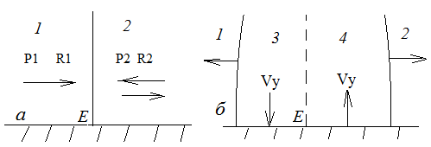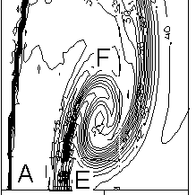
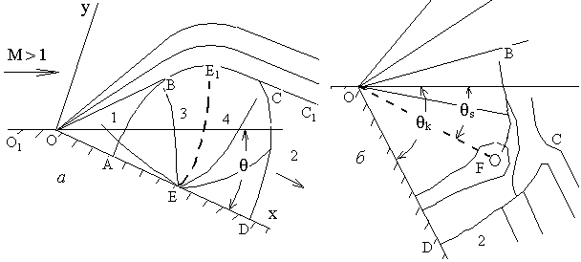
Рис. 1. Отрыв нестационарного потока

